安徽大学
本科毕业论文（设计、创作）

题 目： 物流公司管理系统的设计与实现

学生姓名： 学号：
院（系）： 计算机科学与技术 专业： 软件工程
入学时间： 2007 年 9 月
导师姓名： 职称/学位：
导师所在单位：
完成时间： 2011 年 5 月

物流公司管理系统的设计与实现

摘 要
随着经济发展，社会的各个行业领域都发生了巨大的变化，国内物流业近几年也朝着信息化方向发展。但与此同时带来的是管理难度的加大,通过计算机管理系统对企业进行管理，解决传统管理方法中的运作节奏和企业内部资源不能及时作出匹配和调整的问题，大大的提高了企业资源的利用率，进而提高企业的工作效率和经济效益。从国内外物流管理经验看，一个完善的信息管理系统是检验企业物流管理能否适应现代物流发展的最基本条件，于是物流公司管理系统应运而生。该系统能够实现托运、装车、发车、收货一体化管理，运用Microsoft SQL Server 2000数据库系统和Visual Studio 2008平台下的C#开发技术开发实现。本论文按照软件工程的方法，阐述了物流公司管理系统的系统分析、总体设计、数据库设计、详细设计和测试等过程。

关键词：物流；数据库；管理信息系统

Design and Implementation of Logistics Company Management Information System

Abstract
With the development of economy, every industry has enormous change. The logistics industry has move towards informatization.But these also bring up the difficulty in management. By means of computer management system, the problems of operational rhythm and resources inside companies can’t be matched and coordinated have been resolved,and then it improves working efficiency and economic profits. In view of the management experience in logistics , a perfect information management system is the basic condition in verifying whether a company’s logistics management can adapt to the modern logistics development. "Logistics Company Management System" emerge as the times require. The use of Microsoft SQL Server 2000 database system and Visual Studio 2008 of C# programming languages to achieve, including consign Management, entrucking management, depart management, receiving management. In this paper, in accordance with the method of software engineering on the logistics company management.State the system analysis, system design, data base design,detailed design, system test, etc.

Keywords:Logistics;Database;Management information system

目 录

1 引言 1
1.1 选题的依据及意义 1
1.2 物流管理系统简介 1
1.3 课题研究内容、要求及目标 2
2 系统分析 2
2.1 可行性分析 2
2.2 需求分析 3
2.2.1 功能需求 3
2.2.2 性能需求 4
2.2.3 可靠性和可用性需求 4
3 总体设计 4
3.1 系统规划 4
3.2 总体设计目标 5
4 数据库设计 6
4.1 概念结构设计 6
4.2 逻辑结构设计 9
4.2.1 数据库概述 9
4.2.2 数据库表结构 9
5 系统的详细设计与实现 13
5.1 登录模块设计 13
5.2 基础信息模块的设计 14
5.3 托运管理模块设计 17
5.4 装车管理模块设计 18
5.5 发车模块的设计 19
5.6 收货模块设计 20
5.7 帮助窗体的设计 22
6 系统测试 22
6.1 系统测试方法的介绍 22
6.1.1 白盒测试 22
6.1.2 黑盒测试 23
6.2 测试的实施 23
6.2.1 白盒测试的实施 23
6.2.2 黑盒测试的实施 26
7 结束语 27
主要参考文献 28
附录 系统实现的部分代码 29
致谢 40

1 引言
随着中国经济的快速发展，中国的物流业也正在迅速发展，成为广受关注的一个经济热点。中国的运输、仓储等传统物流业务虽然已运行多年，然而现代物流业仍处在发展初期，尚未达到其成熟阶段。但是它的发展潜力已经显现出来，物流理论研究与实践都取得长足的进步。因此物流管理系统是个很值得开发并且很有潜力的一个系统。

1.1 选题的依据及意义
随着市场经济的飞速发展，市场格局已发生了根本性的变化，即由卖方市场转变为买方市场。面对越来越精明的消费者，质量、价格已不仅仅是市场决胜的惟一因素，也不再是衡量“客户满意度”的惟一标准，“服务”已成为现代企业最为重视的课题之一^{[1]}。谁能为客户提供更好的服务，谁就能获得更高的客房满意度，也就能赢得更多的市场。物流运输业也规属于服务，而且越来越多的书籍及网络都提到区域物流这一理论，它就是指在一定的区域地理环境中，以大中型城市为中心，以区域经济规模和范围为基础，结合物流辐射的有效范围，将区域内外的各类物品从供应地向接受地进行有效的实体流动，根据区域物流基础设施条件，将公路、铁路、航空、水运及管道运输等多种运输方式及物流节点有机衔接，并将运输、储存、装卸、搬运、包装、流通加工、配送及信息处理等物流基本活动有机集成，以服务于本区域的经济发展，提高本区域物流活动的水平和效率，扩大物流活动的规模和范围，辐射其他区域，提高本区域的综合经济实力。为实现区域物流所要达到的目的开展构建了物流运输管理系统，也可以称之为物流平台系统。

1.2 物流管理系统简介
物流管理信息系统，也称物流信息系统(LIS, logistics information system）。由人员、计算机硬件、软件、网络通信设备及其它办公设备组成的人机交互系统，其主要功能是进行物流信息的收集、存储、传输、加工整理、维护和输出，为物流管理者及其它组织管理人员提供战略、战术及运作决策的支持，以达到组织的战略竞优，提高物流运作的效率与效益。
据亿博物流咨询研究调查，在我国物流服务企业中，仅有39%的企业拥有物流信息系统，绝大多数物流服务企业尚不具备运用现代信息技术处理物流信息的能力。一方面是缺乏信息化管理的意识，没有超前的观念和技术创新的原动力，也没有全面地了解管理信息化给企业的发展带来的推动作用。
物流管理信息系统实现从物流决策、业务流程、客户服务的全程信息化，对物流进行科学管理。亿博专家谢勤指出，重视物流信息系统和物流管理的互动，既要根据自己的物流管理流程来选择适合的物流信息系统，也要通过物流信息系统来优化和再造自己的物流管理流程。选择合适的物流管理信息系统能给企业带来的好处有：
（1）提高企业物流综合竞争力；
（2）内部运作效率提高，能够从容处理各种复杂物流业务；
（3）通过与客户的实时信息共享，提高了客户服务质量；
（4）在对大量的客户业务数据进行统计分析的基础上，使得向客户提供增值服务成为可能，并挖掘出巨大的销售潜力；
（5）加强总部对分支机构的管理以及与股东单位、合作伙伴、支持资源的信息沟通、业务合作，向管理层、决策层提供实时的统计分析数据，提高了市场反映速度和决策效率。

1.3 课题研究内容、要求及目标
通过前期的构想决定采用C#+SQL来完成此方案的设计。采用Visual Studio2008做为开发工具，C#3.0为开发语言，SQL Server 2000建立数据库。具体方法如下：
（1）搜集有关物流方面的内容，详细了解物流配送流程。
（2）学习准备使用的开发工具，掌握使用方法。
（3）按照软件工程的思想，对系统做出需求分析，总体设计，详细设计，再对系统进行实现及维护。
（4）保证系统的安全，对系统进行安全性分析，采用身份验证，密钥等方式确保系统的安全。
该软件要求采用C#+SQL方式实现。要求熟练掌握C#+SQL的组合使用;在代码的编写上要考虑代码重用的思想等;在设计上,要考虑到易用性,操作简单,交互性好。
本课题最终将达到如下几个目标：
（1）功能齐全；
（2）操作简单；
（3）灵活通用；
（4）界面美观易用。

2 系统分析

2.1 可行性分析
可行性研究的目的，就是用最小的代价在尽可能短的时间内确定问题是否能够解决。可行性研究实质上是要进行一次大大压缩简化了的系统分析和设计过程，也就是在较高层次上以较抽象的方式进行的系统分析和设计过程^{[2]35}。根据国内外物流系统的现状和存在的问题，为了提高信息采集的迅速性和准确性，利用计算机所具有的特殊功能处物流管理系统中大量复杂的数据，及时输出各种管理信息和业务信息，为各级人员有效的管理和决策提供有力的依据，提高工作效率和经济效益，在全面调查的基础上提出了系统的总体逻辑描述。
（1）技术可行性
设计本系统所采用的操作系统是目前最为常用的windows XP,开发工具为Visual Studio 2008，后台数据库为SQL Server 2000，这些开发工具在国内都已经大量使用，结合起来使用，开发出的系统简单易用。并可保证系统的安全性，因此该系统在技术上是可行的。
（2）经济可行性
做成一个完善的物流公司管理系统交给客户可给企业的管理降低成本，采用计算机对数据和操作进行管理极大提高了工作效率，可接受人力资源的开支。也可减少客户的工作量，节约时间，从而提高它所带来的经济效益。
（3）管理可行性
企业员工管理物流信息量非常大，开发了此系统，可极大提高企业员工的工作效率。提高决策的管理能力等等，方便数据的存储和修改，及以后随时查询托运单、客户信息等，是一个人性化的管理系统。

2.2 需求分析
软件需求分析是软件是软件开发期的第一个阶段，也是软件定义时期的最后一个阶段，是关系到软件开发成败的关键步骤。为了开发出真正满足用户需求的软件产品，首先必须知道用户的需求。对软件需求深入理解是软件开发工作获得成功的前提条件，不论人们把设计和编码做的如何出色，不能真正满足用户需求的程序只会令用户失望。

2.2.1 功能需求
根据前期的调查分析研究，该系统应该实现的功能如下：
（1）简单实用的人机界面；
（2）登录模块，以用户名和密码来标识一个用户，不同的用户有不同的权限；
（3）基本信息管理，该系统所需录入的各种基本信息，操作者可对这些信息进行管理；
（4）权限设置，允许管理员来对不同用户设置不同的权限。
（5）托运信息管理；
（6）装车信息管理；
（7）发车信息管理；
（8）收货信息管理；
（9）帮助信息；
（10）退出系统。
最终得出系统数据流图1所示。

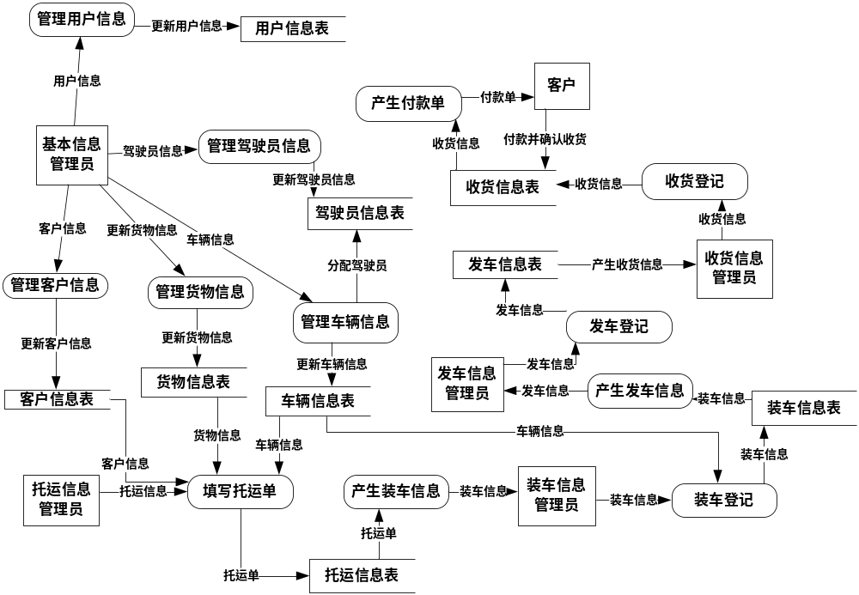图1：系统数据流图

2.2.2 性能需求
系统能有效管理数据，同时保证数据的完整性、一致性和准确性。系统具有容错能力，防止因为用户的误操作等原因引起系统程序的运行出错，对用户的大部分错误操作系统给出操作提示。对于大部分的操作，系统能够及时的响应。

2.2.3 可靠性和可用性需求
可靠性：系统能够长时间无故障稳定运行。满足物流信息实时更新的要求。
可用性：物流公司管理系统简单易用，符合windows窗体应用程序的标准，用户能直接通过界面即可掌握所需功能的操作方法。

3 总体设计
总体设计的基本目的就是回答系统应该如何实现，通过这个阶段的工作将划分出组成系统的物理元素，设计软件结构，也就是确定系统中每个程序是由哪些模块组成的，以及这些模块的相互关系^{[2]91}。

3.1 系统规划
根据需求分析，设计构成方案及系统框架。物流公司管理系统由基础信息管理、托运管理、装车管理、发车管理、收货管理等5部分组成。设计各部分具体功能如下：
（1）基础信息管理模块
基础信息管理模块包括货物信息管理、车辆信息管理、客户信息管理、驾驶员信息管理、会员类型信息管理、用户信息管理。其中用户信息管理可以对进入系统的用户进行权限设置。其余模块均可对各项基本信息进行添加、查询、修改和删除操作。
（2）托运信息管理模块
托运信息管理模块包括托运登记、修改托运单、和查看托运单。
（3）装车管理模块
装车管理模块包括装车登记、查看装车单和装车修改。
（4）发车管理模块
发车管理模块包括包括车辆的发车登记、到达登记、返回登记和发车信息的修改与查看。
（5）收货信息管理
收货信息管理模块包括到货登记、货到确认、查询到货信息和修改到货信息。
系统层次图如图2所示。
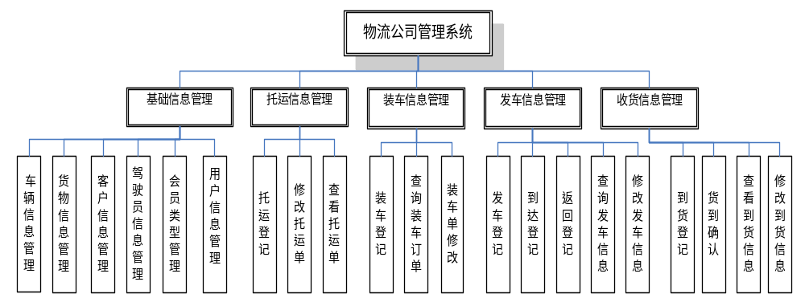图2：系统层次图

3.2 总体设计目标
物流综合管理系统主要帮助物流企业完成托运、装车、发车、收货一体化信息管理，并配有完善的车辆登记、货到确认等功能。通过本系统可以达到以下目标：
（1）系统运行稳定，安全可靠；
（2）界面设计简洁，人机交互界面友好；
（2）信息查询灵活、方便、快捷、准确，数据存储安全可靠；
（3）信息安全保密；
（4）对用户输入的数据，系统进行严格的数据检验，尽可能排除人为的错误；
（5）数据保密性强，为每个用户设置相应的权限级别。

4 数据库设计
数据库设计是指对于一个给定的应用环境，设计优化数据库逻辑模式和物理结构，并据此建立数据库及用于系统，使之能够有效的存储和管理数据，满足各种用户的应用需求，包括信息管理需求和数据操作要求^{[3]198}。

4.1 概念结构设计
该系统所涉及到的实体有：货物、车辆、用户、客户、驾驶员、会员类型。
用E—R图来描述各个实体的属性及他们之间的联系。
（1）“货物”实体描述货物的详细信息。所具有的属性有：条形码，货物名称，产地，计量单位，进价，售价，备注。
“货物”实体E—R图如图3所示。
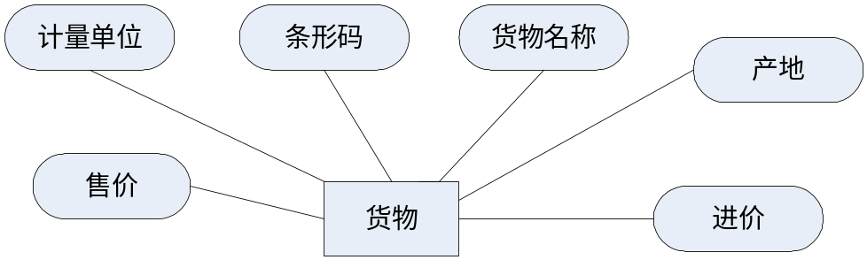
图3：货物信息E—R图
（2）“车辆”和“驾驶员”具有多对多的联系。
“车辆”实体描述车辆的详细信息，所具有的属性有：车牌号，型号，最大载重量，是否空闲，发车站，终点站，是否装货。
“驾驶员”描述驾驶员的详细信息，所具有的属性有：驾驶员编号，驾驶员姓名，出生年月，性别，驾龄，籍贯，照片，驾车类型，是否空闲。
驾车关系E—R图如图4所示。
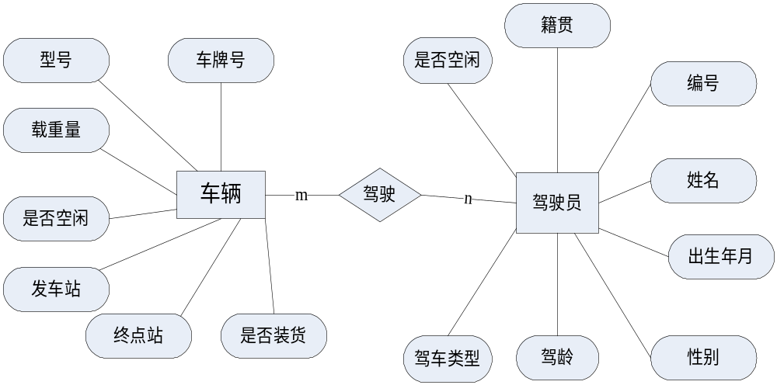
图4：驾车关系E—R图
（3）“会员类型”和“客户”具有1对多联系。
“会员类型”实体描述会员类型种类，所具有的属性有：会员类型名、折扣。
“客户”实体描述客户的详细信息，所具有的属性有：编号、姓名、通讯地址、联系电话、开户银行、银行账户。
会员—客户E—R图如图5所示。
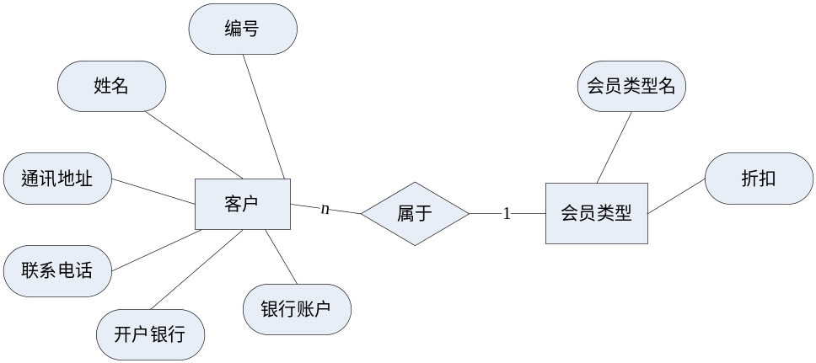
图5：会员—客户E—R图
（4）“用户”实体描述登录系统的用户的口令及权限，所具有的属性有：用户编号、用户密码、客户管理权限、货物管理权限、驾驶员管理权限、会员类型管理权限、车辆信息管理权限、用户管理权限、添加托运信息权限、修改托运信息权限、查看托运信息权限、添加装车信息权限、查看装车信息权限、修改装车信息权限、添加发车信息权限、查看发车信息权限、修改发车信息权限、车辆到达登记权限、车辆返回登记权限、到货登记权限、货到确认权限、修改到货信息权限。
“用户”实体的E—R图如图6所示。
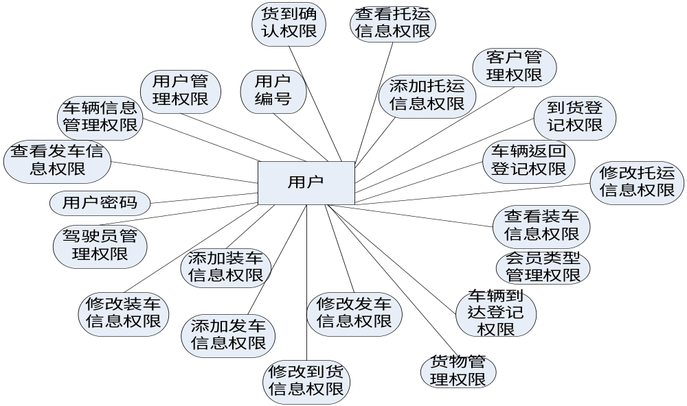
图6：用户信息E—R图
（5）“托运”是联系“客户”实体、“货物”实体的和“用户”实体三者的联系，“客户”、“货物”和“用户”在托运关系上是多对多联系。
托运关系的属性有：托运编号、货物件数、重量、运价、费用、发送地、收货地、收货人姓名、收货人地址、收货人联系电话、托运状态、物流信息。
托运关系E—R图如图7所示。
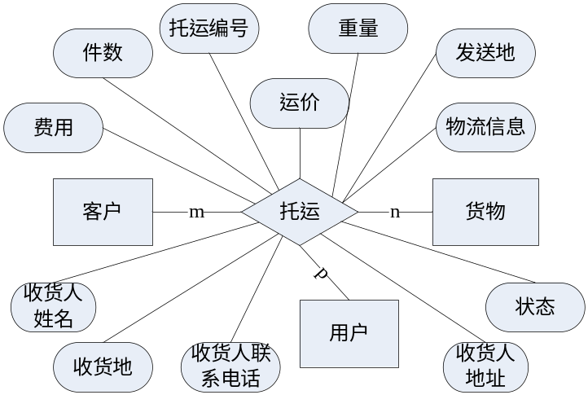
图7：托运关系E—R图
（6）“装车”是联系“车辆”实体和“货物”实体的联系，“车辆”和“货物”在装车关系上是多对多联系。
装车关系的属性有：装车编号、装车日期、备注。
装车关系E—R图如图8所示。
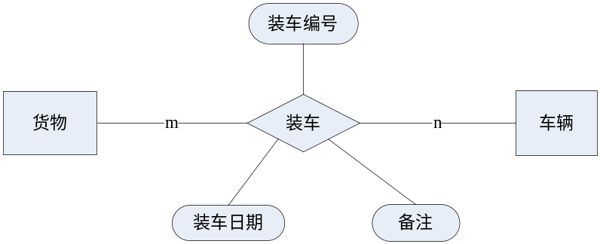
图8：装车关系E—R图
（7）“发车”是联系“用户”实体和“车辆”实体的联系，“用户”和“车辆”在发车关系上是多对多联系。
发车关系的属性有：发车编号、发车日期、到达日期、返回日期、是否到达、是否返回。
发车关系E—R图如图9所示。
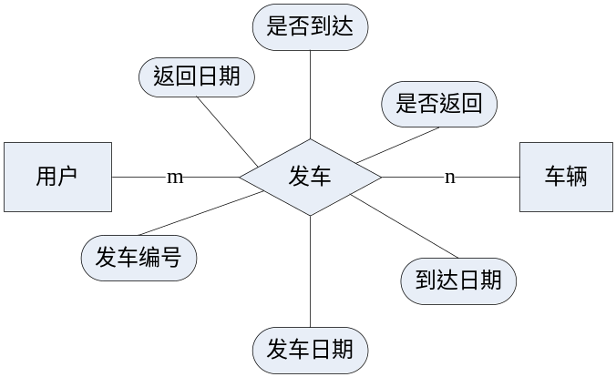
图9：发车关系E—R图
（8）“收货”是联系“客户”实体、“货物”实体的和“用户”实体三者联系，“客户”、“货物”和“用户”在收货关系上是多对多联系。
收货关系的属性有：收货编号、收货日期、付款日期、付款方式。
收货关系E—R图如图10所示。
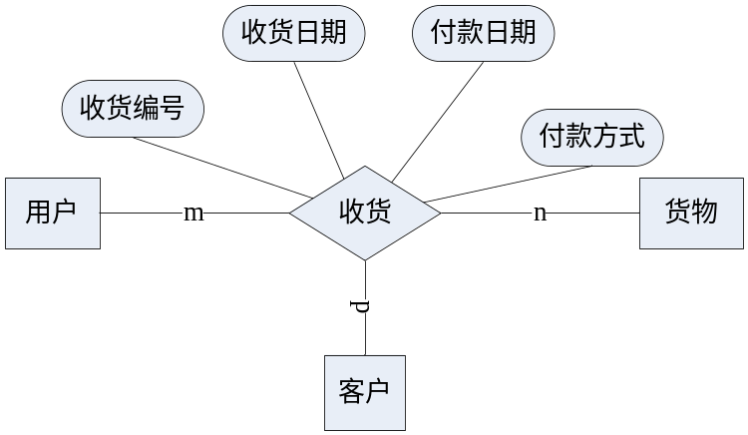
图10：收货关系E—R图

4.2 逻辑结构设计
逻辑结构设计就是把概念结构设计阶段设计好的基本的E—R图转换为与选用DBMS产品所支持的数据模型相符合的逻辑结构^{[3]}。

4.2.1 数据库概述
根据概念结构设计阶段设计的E—R图和物流公司管理系统需要完成的功能，本系统采用SQL Server 2000数据库管理系统，系统数据库名称为Logistics。数据库中共10张表，分别是：Goods（货物信息表），Lorry（车辆信息表），VIP（会员类型信息表），Client（客户信息表），TableUser（用户信息表），Driver（驾驶员信息表），Trade（托运信息表），Send（装车信息表），Depart（发车信息表），Receive（收货信息表）。

4.2.2 数据库表结构
（1）Goods（货物信息表）
货物信息表主要用于保存需要托运的货物的详细信息。该数据表的结构如表1所示。

表 1：Goods（货物信息表）
字段名称 | 字段类型 | 字段宽度 | 字段含义 | 取值说明
Goods_ID | char | 10 | 货物条形码 | 主键
Goods_Name | Varchar | 20 | 货物名称 | NOT NULL
Goods_Origin | Varchar | 20 | 产地 | NOT NULL
Goods_Prinkle | Char | 10 | 计量单位 | NOT NULL
Goods_BuyRate | Char | 10 | 进价 | NOT NULL
GoodS_SellRate | Char | 10 | 售价 | NOT NULL
Goods_Memory | Varchar | 50 | 备注 | 允许空
（2）Lorry（车辆信息表）
车辆信息表用于保存车辆的详细信息，该表合并了车辆和驾驶员的驾车关系。该数据表的结构如表2所示。
表2：Lorry（车辆信息表）
字段名称 | 字段类型 | 字段宽度 | 字段含义 | 取值说明
Lorry_NO | Char | 10 | 车牌号 | 主键
Lorry_Model | Varchar | 50 | 型号 | NOT NULL
Driver_ID | Varchar | 10 | 驾驶员编号 | NOT NULL
Max_Weight | Varchar | 50 | 载重量 | NOT NULL
Lorry_Enable | Varchar | 50 | 是否可用 | NOT NULL
Lorry_Source | Nvarchar | 50 | 发车站 | NOT NULL
Lorry_destination | Nvarchar | 50 | 重点站 | NOT NULL
Lorry_Load | Varchar | 20 | 是否装货 | NOT NULL
（3）VIP（会员类型信息表）
会员类型信息表用于保存会员的信息。该数据表的结构如表3所示。
表3 ：VIP（会员类型信息表）
字段名称 | 字段类型 | 字段宽度 | 字段含义 | 取值说明
VIP_Name | Varchar | 30 | 会员类型名 | 主键
Discount | Char | 10 | 折扣
（4）Client（客户信息表）
客户信息表用于保存客户的详细信息，该表合并了客户和会员类型的“属于”关系。该数据表的结构如表4所示。
表4：Client（客户信息表）
字段名称 | 字段类型 | 字段宽度 | 字段含义 | 取值说明
Client_ID | Char | 10 | 客户编号 | 主键
Client_Name | Nvarchar | 20 | 客户姓名 | NOT NULL
Client_Bank | Nvarchar | 50 | 开户银行 | NOT NULL
Client_Address | Nvarchar | 50 | 联系地址 | NOT NULL
Client_Phone | Nvarchar | 50 | 联系电话 | NOT NULL
Client_Type | Varchar | 30 | 所属会员类型 | NOT NULL
Client_BankID | Nvarchar | 50 | 银行账户 | NOT NULL

（5）TableUser（用户信息表）
用户信息表用于保存登录系统用户的口令及权限。该数据表的结构如表5所示。
表5 ：TableUser（用户信息表）
字段名称 | 字段类型 | 字段宽度 | 字段含义 | 取值说明
User_ID | Char | 10 | 用户编号 | 主键
User_Password | Char | 10 | 用户密码 | NOT NULL
LorryM | Char | 20 | 车辆信息管理权限 | NOT NULL
GoodsM | Char | 20 | 货物信息管理权限 | NOT NULL
ClientM | Char | 20 | 客户信息管理权限 | NOT NULL
DriverM | Char | 20 | 驾驶员信息管理权限 | NOT NULL
VIPM | Char | 20 | 会员类型管理权限 | NOT NULL
UserM | Char | 20 | 用户信息管理权限 | NOT NULL
TradeI | Char | 20 | 托运信息登记权限 | NOT NULL
TradeA | Char | 20 | 修改托运信息权限 | NOT NULL
TradeL | Char | 20 | 查看托运信息权限 | NOT NULL
SendI | Char | 20 | 装车登记权限 | NOT NULL
SendL | Char | 20 | 查看装车信息权限 | NOT NULL
SendA | Char | 20 | 修改装车信息权限 | NOT NULL
DepartI | Char | 20 | 发车登记权限 | NOT NULL
DepartAR | Char | 20 | 车辆到达登记权限 | NOT NULL
DepartR | Char | 20 | 车辆返回登记权限 | NOT NULL
DepartL | Char | 20 | 查看发车信息权限 | NOT NULL
DepartA | Char | 20 | 修改发车信息权限 | NOT NULL
ReceiveI | Char | 20 | 到货登记权限 | NOT NULL
ReceiveC | Char | 20 | 货到确认权限 | NOT NULL
ReceiveA | Char | 20 | 修改到货信息权限 | NOT NULL
（6）Driver（驾驶员信息表）
驾驶员信息表用于保存驾驶员的详细信息。该数据表的结构如表5所示。
表6 ：Driver（驾驶员信息表）
字段名称 | 字段类型 | 字段宽度 | 字段含义 | 取值说明
Driver_ID | Char | 10 | 驾驶员编号 | 主键
Driver_Name | Varchar | 20 | 驾驶员姓名 | NOT NULL
Driver_birth | Smalldatetime | 4 | 出生年月 | 允许空
Driver_Sex | Char | 10 | 性别 | 允许空
Driver_year | Char | 10 | 驾龄 | NOT NULL
Driver_Photo | Nvarchar | 50 | 照片 | 允许空
Driver_Origin | Nvarchar | 20 | 籍贯 | NOT NULL
Driver_Memory | Char | 10 | 备注 | 允许空
Driver_Type | Nvarchar | 20 | 驾车类型 | 允许空
Driver_Enable | Varchar | 50 | 是否空闲 | NOT NULL

（7）Trade（托运信息表）
托运关系是描述客户、用户、货物三者之间关系的信息表。该数据表的结构如表7所示。
表7 ：Trade（托运信息表）
字段名称 | 字段类型 | 字段宽度 | 字段含义 | 取值说明
Trade_ID | Char | 10 | 托运编号 | 主键
Trade_Date | Smalldatetime | 4 | 托运日期 | NOT NULL
Goods_ID | Char | 10 | 货物编号 | NOT NULL
Goods_Amount | Nvarchar | 50 | 件数 | NOT NULL
Goods_Weight | Nvarchar | 50 | 重量 | NOT NULL
Goods_Price | Nvarchar | 50 | 运价 | NOT NULL
Trade_Cost | Nvarchar | 50 | 费用 | NOT NULL
Client_ID | Char | 10 | 客户编号 | NOT NULL
Send_Place | Nvarchar | 50 | 发货地 | NOT NULL
Receive_Place | Nvarchar | 50 | 收货地 | NOT NULL
Receiver | Nvarchar | 50 | 收货人姓名 | NOT NULL
Receiver_Address | Nvarchar | 50 | 收货人地址 | NOT NULL
Receiver_Phone | Nvarchar | 50 | 收货人电话 | NOT NULL
State | Nvarchar | 50 | 托运状态 | NOT NULL
Trade_Memory | Nvarchar | 50 | 备注 | 允许空
（8）send（装车信息表）
装车关系是描述用户、车辆两者之间关系的信息表。该数据表的结构如表8所示。
表8 ：send（装车信息表）
字段名称 | 字段类型 | 字段宽度 | 字段含义 | 取值说明
Send_ID | Char | 10 | 装车编号 | 主键
Trade_ID | Char | 10 | 托运编号 | NOT NULL
Lorry_NO | Char | 10 | 车牌号 | NOT NULL
Send_Date | Smalldatetime | 4 | 装车日期 | NOT NULL
Send_Memory | Varchar | 50 | 备注 | 允许空
（9）Depart（发车信息表）
发车关系是描述用户、车辆两者之间关系的信息表。该数据表的结构如表9所示。
表9 ：Depart（发车信息表）
字段名称 | 字段类型 | 字段宽度 | 字段含义 | 取值说明
Depart_ID | Char | 10 | 发车编号 | 主键
Lorry_NO | Char | 10 | 车牌号 | NOT NULL
Depart_Date | Smalldatetime | 4 | 发车日期 | 允许空
Arrive_Date | Smalldatetime | 4 | 到达日期 | 允许空
Arrive_Enable | Nvarchar | 50 | 是否到达 | NOT NULL
Return_Date | Smalldatetime | 4 | 返回日期 | 允许空
Return_Enable | Varchar | 20 | 是否返回 | NOT NULL

（10）Receive（收货信息表）
收货关系是描述客户、用户、货物三者之间关系的信息表。该数据表的结构如表10所示。
表10 ：Receive（收货信息表）
字段名称 | 字段类型 | 字段宽度 | 字段含义 | 取值说明
Receive_ID | Char | 10 | 收货编号 | 主键
Trade_ID | Char | 10 | 托运编号 | NOT NULL
Receive_Date | Smalldatetime | 4 | 收货日期 | 允许空
Receive_Memory | Nvarchar | 50 | 备注 | 允许空
PayStyle | Nvarchar | 50 | 付款方式 | NOT NULL
PayDate | Smalldatetime | 4 | 付款日期 | 允许空

5 系统的详细设计与实现

5.1 登录模块设计
系统登录是用户进入到程序系统的门户，只有通过登录模块，才能对登录用户进行身份验证，只有系统的合法用户才可以进入系统的主界面。这也是设计软件之前必须考虑的问题。
登录模块所要实现的功能有验证用户登录的用户编号和用户密码是否合法，以及能够根据用户的类型决定用户进入系统的权限。
登录模块运行效果如图11所示。
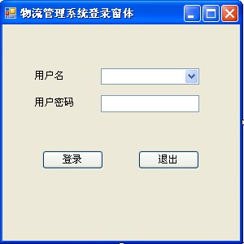
图11：系统登录模块
对于用户admin输入用户名，和密码后点击确定，即进入系统的主界面，如图12所示，可以看到用户admin具有基础信息管理项的所有权限。

图12：用户admin进入系统后界面
而如果对于普通用户在登录界面输入用户名和密码并点击确定后，同样进入系统主界面，但此时，该用户基础信息管理的权限有所限制，“车辆信息”菜单不可用，如图13所示。

图13：普通用户进入系统后界面

5.2 基础信息模块的设计
基础信息模块用于管理涉及到系统运作的基础信息，由于该模块项目较多，且操作方式大致相同，在此仅介绍“驾驶员信息”的设计。
用户点击“基础信息”—>“驾驶员信息”后，弹出如图14所示的“驾驶员管理”界面，从界面中可以得知当前记录位置是编号为D001处。
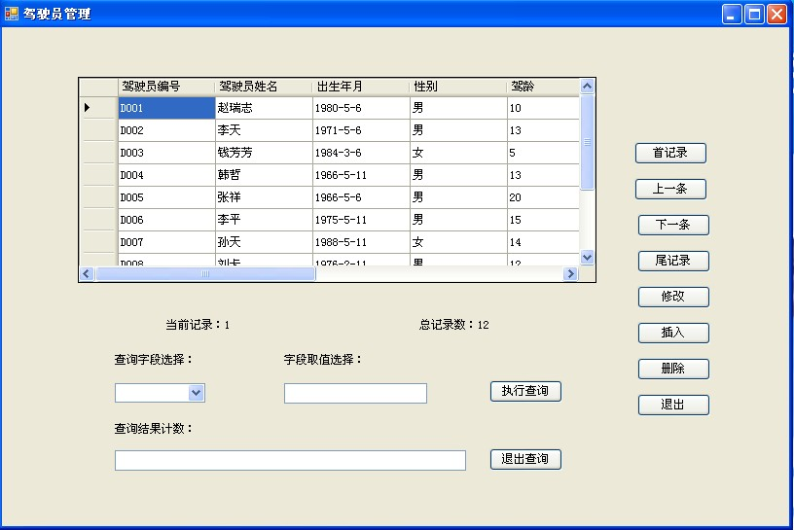
图14：驾驶员管理界面
点击显示框内部前面的空白处，就会选中相应记录，如图15所示。
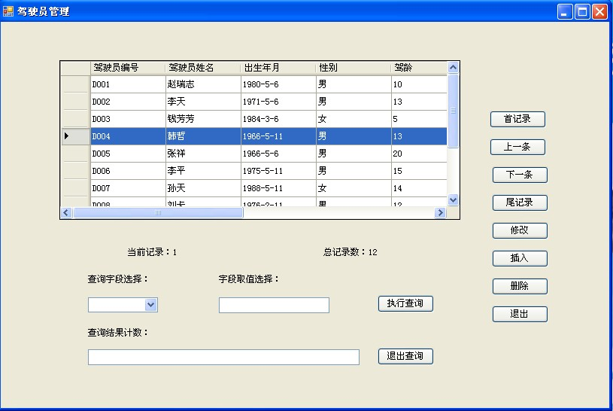
图15：选中相应记录
点击“尾记录”，系统会选择最后一条记录，如图16所示。
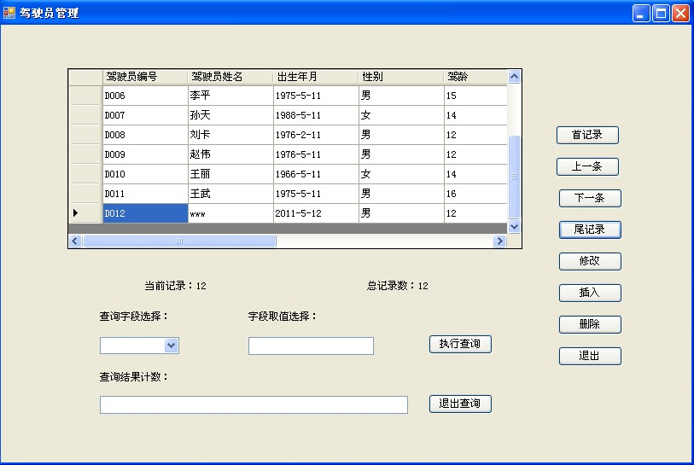
图16：单击“尾记录”后的界面
若想修改某条记录，可选中该记录并单击修改按钮，即可对该条记录进行修改，例如，需要修改D012号驾驶员的信息，选中后单击修改，弹出如图17所示修改界面。用户就可以对驾驶员信息进行修改，将姓名“www”改为“赵伟”。
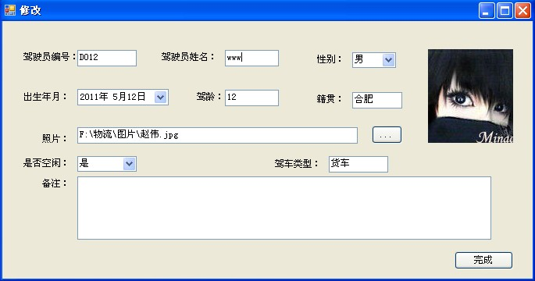
图17：修改信息界面
修改完毕后，单击“确定”后，弹出修改成功对话框，如图18所示。
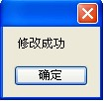
图18：修改成功
单击确定后返回驾驶员管理界面，这里显示的信息也会同时更改，如图19所示。
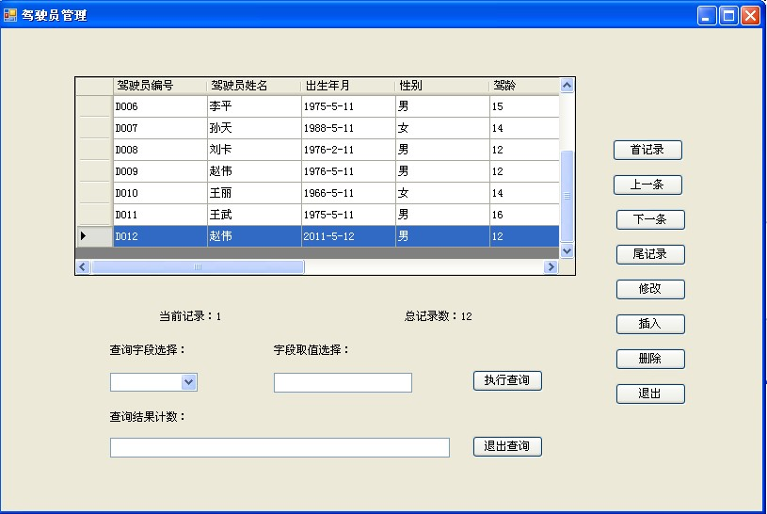
图19：驾驶员管理界面显示更改后的信息
若要插入一条记录，单击想要插入的位置，再单击插入按钮，弹出如图20所示的添加界面，用户可以在此界面上填写需要添加的信息，其中驾驶员编号系统自动生成，用户也可以对此进行修改。添加完毕后单击确定即完成添加信息，不做赘述。
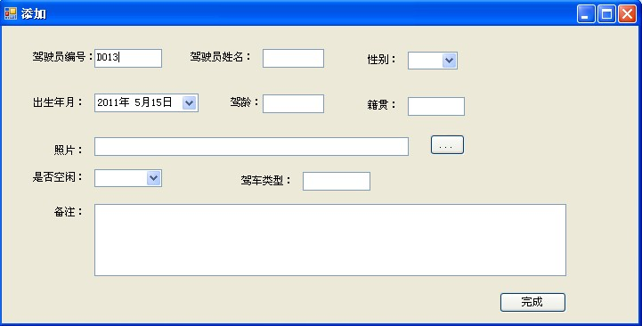
图20：添加驾驶员信息界面
若要删除一条记录可选中该记录，并单击删除按钮，此时弹出确认对话框，单击“确定”，即可删除该记录，单击“取消”即可撤销此次删除，如图21所示。
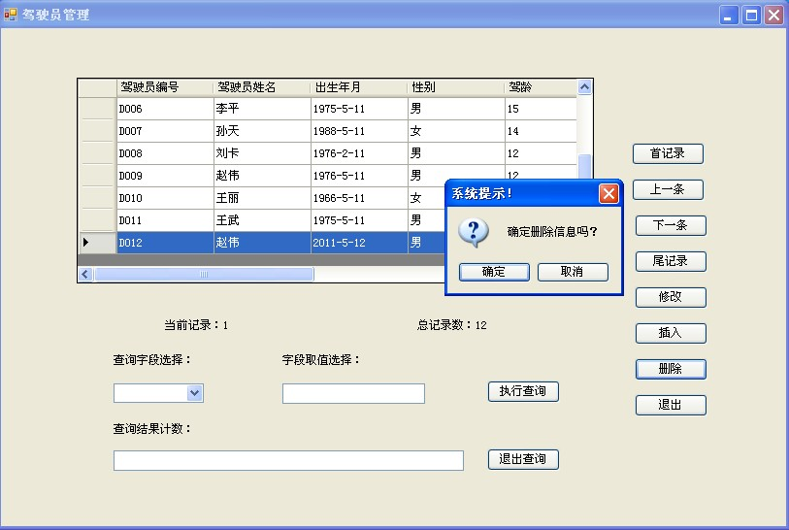
图21：删除记录
若需要查询某一驾驶员，可使用驾驶员管理下方的查询功能，其中“查询字段选择”可以选择你要查询的条件，对于驾驶员信息，可供选择的查询条件如图22所示。
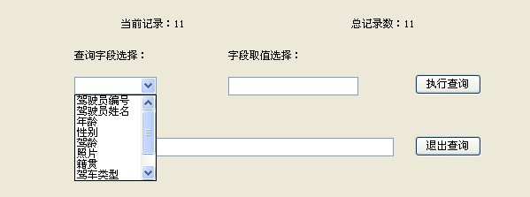
图22：查询字段的选择
选择某一种查询字段，在“字段取值选择”上填写字段取值。单击执行查询，及显示出需要的结果，如图23所示。查询结构计数将显示查询结果数。单击“退出查询”按钮，系统会退出查询，此时将显示所有记录。
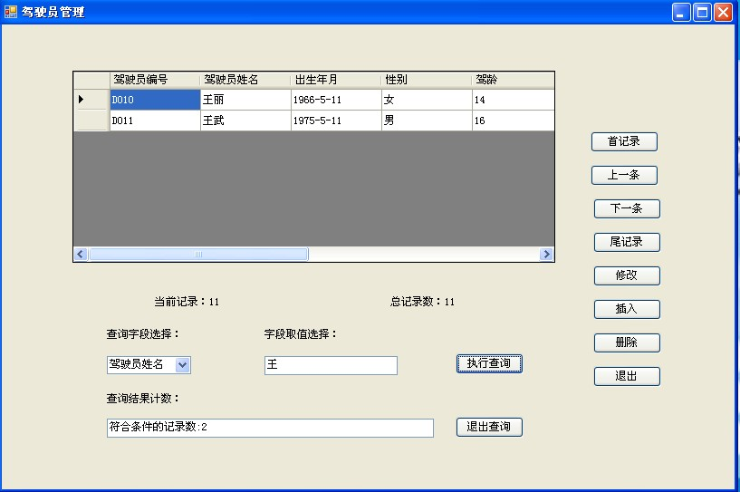
图23：查询

5.3 托运管理模块设计
托运管理模块的设计是为了管理客户所要求的托运信息，包括托运登记、修改托运单和查看托运单。由于托运模块与装车、发车、收货模块息息相关，后三种模块的操作将影响托运状态和物流信息的内容。
选择“托运登记”，弹出托运登记窗口，即可登记托运信息，在此登记托运信息，如图24所示。
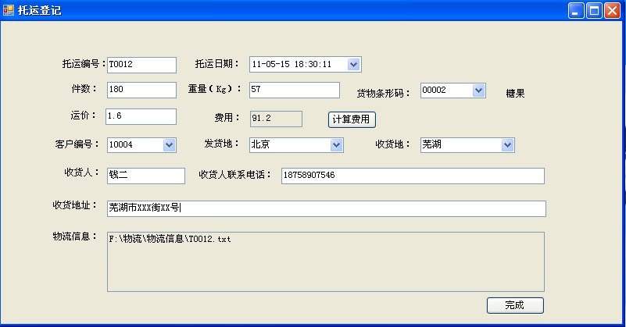
图24：托运登记
填写完毕后，单击完成按钮，弹出对话框如图25所示。
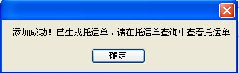
图25：提示
单击确定后即可在“查看托运单信息”中查看生成的托运单。其中查看托运信息界面如图26所示。该界面如同基础信息中的界面，可自由选择记录，查询需要的记录，不赘述。
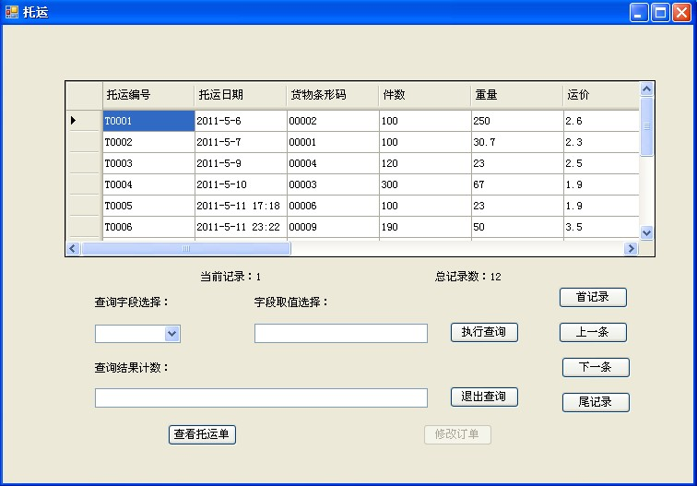
图26：查看托运单界面
在查看托运单界面上选中刚才添加的托运单的记录，并单击“查看托运单”，将弹出如图27所示的托运单。可以看到系统自动生成了托运状态和物流信息。
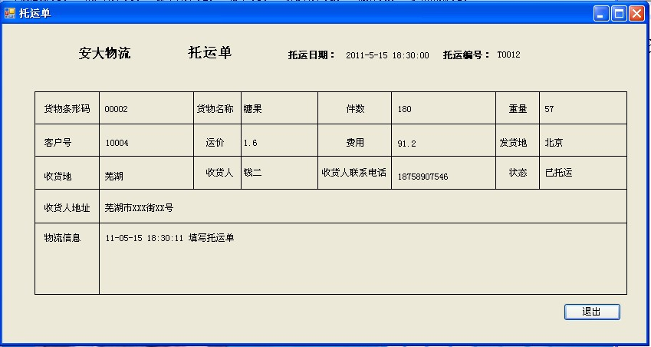
图27：托运单
至于修改托运单的操作与前面所介绍的修改操作类似，不做赘述。

5.4 装车管理模块设计
客户提交过托运单后，物流公司就要安排将客户托运的货物装车，装车管理模块就是实现货物的对装车信息的管理。
装车管理模块包括装车登记、查看装车单，和装车单修改。其中查看装车单、装车单修改和托运模块的相应内容操作类似，在此不做赘述。
装车登记界面如图28所示，图中可以看出托运编号仅显示需要托运的托运单，同样，装车车牌号也进显示出符合条件的车辆。
单击完成，完成装车登记。
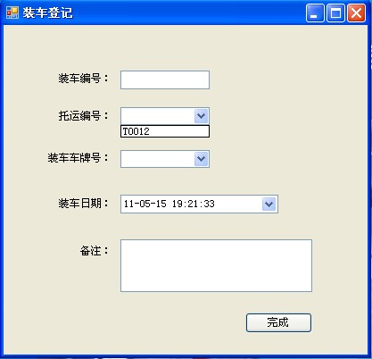
图28：装车登记
填写装车信息后。可查看装车单，如图29所示。
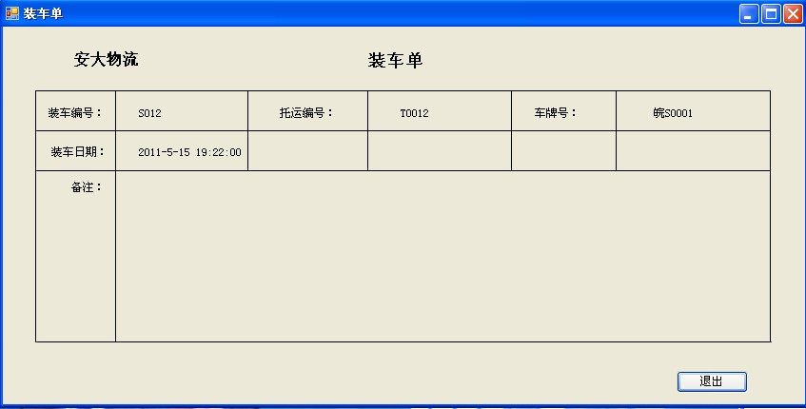
图29：装车单
此时再次查看托运单，发现托运状态，和物流信息发生了更改。如图30所示。
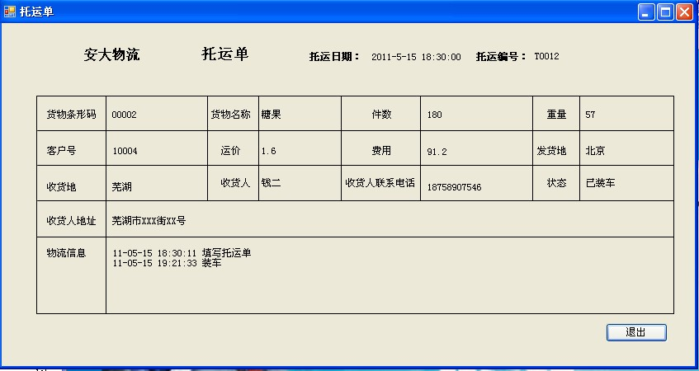
图30：装车后的托运单

5.5 发车模块的设计
货物装车后，就要将装着货物的车辆发往目的地了，在车辆到达目的地，和返回时都要对车辆的情况作登记。该模块包括发车登记、到达登记、返回登记、查看发车信息、修改发车信息。
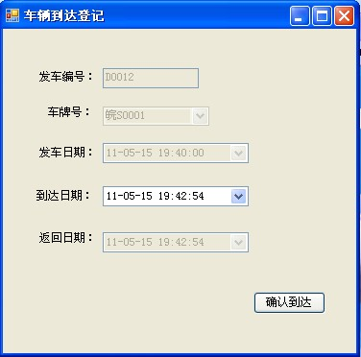
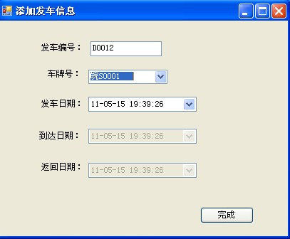
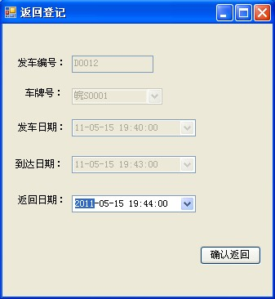
发车登记、返回登记、到达登记界面如图31所示，每个窗口只完成对应的功能。
图31 ：发车模块的各项功能
车辆发车、到达后，相应的托运单也会修改，如图32所示。
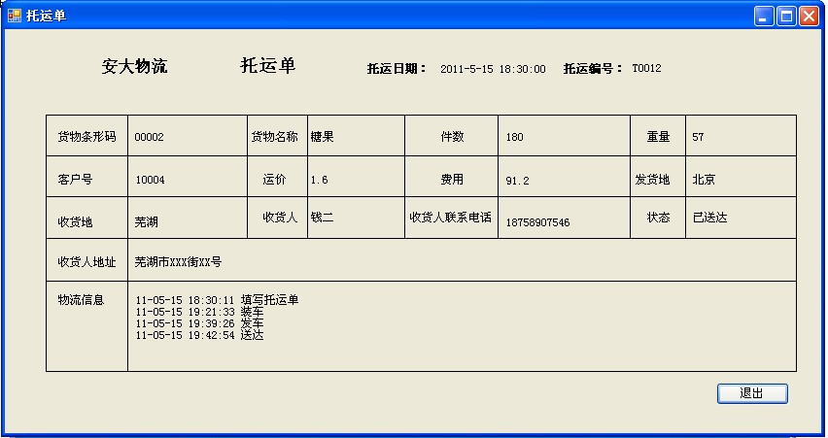
图32：发车、送达后的托运单

5.6 收货模块设计
车辆到达目的地后，应进行收货和确认处理。这是整个物流环节的最后一步。该模块包括到货登记、货到确认、修改到货信息、查看到货信息。
到货登记窗口如图33所示，进而对符合条件的货物进行到货登记。
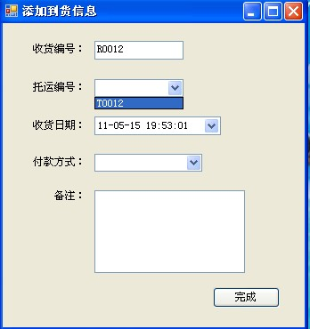
图33：到货登记
登记完收货信息后可在查看收货信息中查看刚才登记的到货信息。如图34所示。
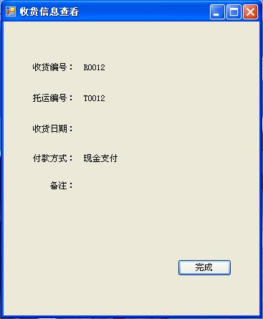
图34：查看收货信息
登记收货信息后，就要对收到的货物进行确认并付款了，货到确认正是实现这一功能。货到确认窗口如图35所示。
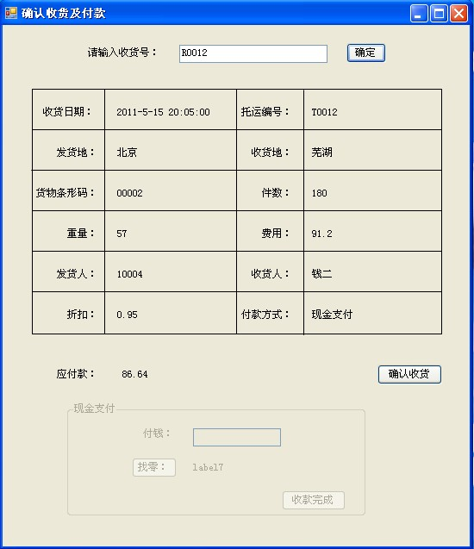
图 35：确认收货及付款
由于选择的是现金支付，单击确认收货后，现金支付菜单可用，可进行付款操作，如图36所示。如果选择银行卡扣除，单击确认收货即完成付款。
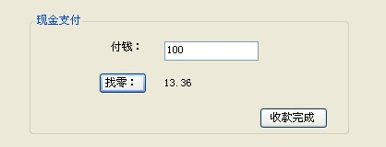
图36：现金支付
单击收款完成后，弹出图37所示对话框。
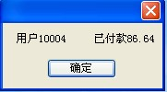
图37：提示
单击确定，至此整个物流交易完成。此时的托运单如图38所示。
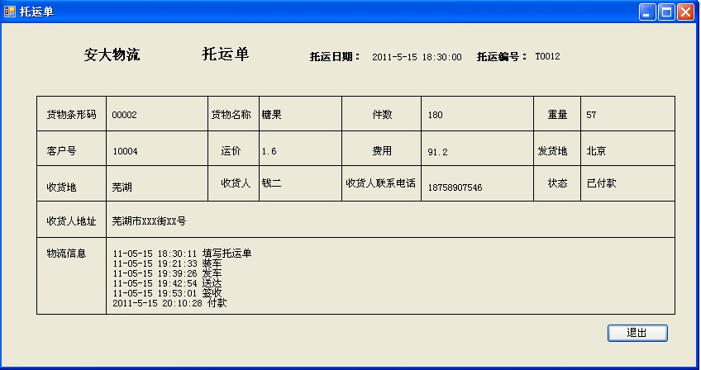
图38：付款后的托运单

5.7 帮助窗体的设计
帮助窗体记录设计者的版权信息和重新登录的功能。版权信息如图39所示。
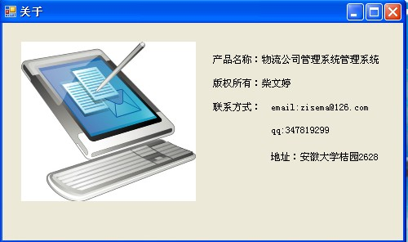
图39 ：关于窗体

6 系统测试
软件测试阶段的根本目标是尽可能多地发现并排除软件中潜藏的错误，最终把一个高质量的软件系统交给用户使用^{[2]150}。

6.1 系统测试方法的介绍
测试软件有两种方法：如果已经知道了产品应该具有的功能，可以通过测试来检验是否每个功能都正常使用；如果知道产品内部工作过程，可以通过测试来检验产品内部动作是否按照规格说明书的规定正常进行。前一种方法称为黑盒测试，后一种方法称为白盒测试。

6.1.1 白盒测试
白盒测试也称结构测试或逻辑驱动测试，它是按照程序内部的结构测试程序，通过测试来检测产品内部动作是否按照设计规格说明书的规定正常进行，检验程序中的每条通路是否都能按预定要求正确工作。 这一方法是把测试对象看作一个打开的盒子，测试人员依据程序内部逻辑结构相关信息，设计或选择测试用例，对程序所有逻辑路径进行测试，通过在不同点检查程序的状态，确定实际的状态是否与预期的状态一致。
白盒测试的测试方法有代码检查法、静态结构分析法、静态质量度量法、逻辑覆盖法、基本路径测试法、域测试、符号测试、Z路径覆盖、程序变异。
白盒测试法的覆盖标准有逻辑覆盖、循环覆盖和基本路径测试。其中逻辑覆盖包括语句覆盖、判定覆盖、条件覆盖、判定/条件覆盖、条件组合覆盖和路径覆盖。

6.1.2 黑盒测试
黑盒测试也称功能测试，它是通过测试来检测每个功能是否都能正常使用。在测试中，把程序看作一个不能打开的黑盒子，在完全不考虑程序内部结构和内部特性的情况下，在程序接口进行测试，它只检查程序功能是否按照需求规格说明书的规定正常使用，程序是否能适当地接收输入数据而产生正确的输出信息。黑盒测试着眼于程序外部结构，不考虑内部逻辑结构，主要针对软件界面和软件功能进行测试。
黑盒测试法注重于测试软件的功能需求，主要试图发现下列几类错误：
（1）功能不正确或遗漏；
（2）界面错误；
（3）数据库访问错误；
（4）性能错误；
（5）初始化和终止错误。
从理论上讲，黑盒测试只有采用穷举输入测试，把所有可能的输入都作为测试情况考虑，才能查出程序中所有的错误。实际上测试情况有无穷多个，人们不仅要测试所有合法的输入，而且还要对那些不合法但可能的输入进行测试。这样看来，完全测试是不可能的，所以我们要进行有针对性的测试，通过制定测试案例指导测试的实施，保证软件测试有组织、按步骤，以及有计划地进行。黑盒测试行为必须能够加以量化，才能真正保证软件质量，而测试用例就是将测试行为具体量化的方法之一。
具体的黑盒测试用例设计方法包括等价类划分法、边界值分析法、错误推测法、因果图法、判定表驱动法、正交试验设计法、功能图法等。

6.2 测试的实施
由于系统模块繁多，仅列出登录模块的测试过程。
    - 白盒测试的实施

采用基本路径测试的方法，步骤如下：
第一步,根据过程设计结果画出相应的流图。登录模块的主要代码如下，并进行了编号。
1．输入用户名 this.comboxUserName.Focus();
2．输入密码 this.textBoxPassWord.Focus();
3．确定 button_F_click
4．//用户名为空
if (this.comboxUserName.Text =="")
{
MessageBox.Show("用户名不能为空", "出错提示信息", MessageBoxButtons.OK, MessageBoxIcon.Error);
//光标焦点定位下拉列表框上
this.comboxUserName.Focus();
}
5. else//根据HashRows属性判断是否有符号条件的用户
{
//定义一个数据阅读器对象，调用类publicFunction 实例化后对象的GetSqlDataReader 方法获得内容，根据输入的用户名和密码到数据表中查询
SqlDataReader MyDataReader = MyFunction.GetSqlDataReader("Select User_ID,User_Password From TableUser Where User_ID='" + this.comboxUserName.Text.Trim() + "' And User_Password='" + this.textBoxPassWord.Text.Trim() + "'");
//执行查询
MyDataReader.Read();
6．//存在合法的用户名称和密码，正常进入系统
if (MyDataReader.HasRows)
{
str_username = this.comboxUserName.Text.Trim();
str_password = this.textBoxPassWord.Text.Trim();
//定义一个主窗体对象
FormMain MyFormMain = new FormMain(this.comboxUserName.Text);
//隐藏登录窗体
this.Hide();
//显示主窗体
MyFormMain.Show();

}
7． //如果登录用户密码不正确则提示错误信息
else
{
MessageBox.Show("非法用户名称或密码", "出错提示信息", MessageBoxButtons.OK, MessageBoxIcon.Error);
//清空密码文本框内容
this.textBoxPassWord.Clear();
//光标焦点定位下拉列表框上
this.comboxUserName.Focus();
}
//关闭和释放本次产生的数据阅读器对象的资源
MyDataReader.Close();
MyDataReader.Dispose();
}
根据代码得出流图如图42所示：
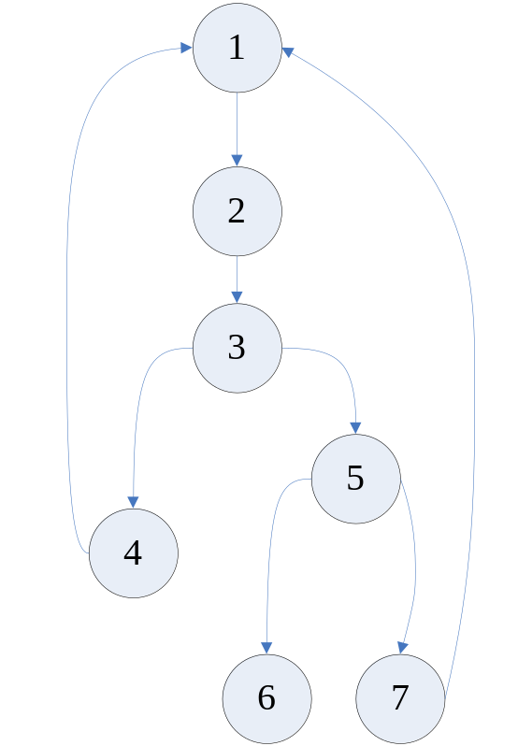
图42：登录模块流图
第二步，计算流图的环形复杂度，易知该流图的环形复杂度为3。
第三步，确定线性独立路径的基本集合。由于该流图的环形复杂度为3，所以有3条独立路径，下面列出了3条独立路径，其中省略号表示可以后接通过控制结构其余部分的任意路径。
路径（1）：1—2—3—4—…
路径（2）：1—2—3—5—6
路径（3）：1—2—3—5—7—…
第四步，设计可强制执行基本集合中每条路径的测试用例。
路径（1）的测试用例
输入：用户名：（空）
用户密码：aa
预期结果：系统发出出错提示：“用户名不能为空”。
实际结果：系统发出出错提示：“用户名不能为空”。
路径（2）的测试用例
输入：用户名：admin
用户密码：admin
预期结果：进入系统主界面。
实际结果：进入系统主界面。
路径（3）的测试用例
输入：用户名：admin
用户密码：aa
预期结果：系统发出出错提示：“非法用户名称或密码”。
实际结果：系统发出出错提示：“非法用户名称或密码”。

6.2.2 黑盒测试的实施
采用等价类划分法进行黑盒测试，主要测试的对象是用户名和密码的合法与否。该系统规定用户名和密码最大长度都是10位，均不能为空，测试结果如表11所示。
表11：黑盒测试结果
测试输入 | 用例描述 | 预期结果 | 实际结果
用户名：admin  密码： admin | 正确的用户名和密码 | 进入系统主界面。 | 进入系统主界面。
用户名：admin  密码：abcd | 正确的用户名和错误的密码 | 系统发出出错提示：“非法用户名称或密码” | 系统发出出错提示：“非法用户名称或密码”
用户名：addd  密码：admin | 错误的用户名和正确的密码 | 系统发出出错提示：“非法用户名称或密码” | 系统发出出错提示：“非法用户名称或密码”
用户名：ade  密码：afr | 错误的用户名和错误的密码 | 系统发出出错提示：“非法用户名称或密码” | 系统发出出错提示：“非法用户名称或密码”
用户名：admin  密码：空 | 正确的用户名和空密码 | 系统发出出错提示：“用户名不能为空”。 | 系统发出出错提示：“用户名不能为空”。
用户名：空  密码：admin | 空用户名和正确的密码 | 系统发出出错提示：“用户名不能为空”。 | 系统发出出错提示：“用户名不能为空”。
用户名：空  密码：空 | 空用户名和空密码 | 系统发出出错提示：“用户名不能为空”。 | 系统发出出错提示：“用户名不能为空”。
用户名：aaaaaaaaaaa | 输入大于10字符的用户名 | 输入框限制最多输入10字符，多余的部分无法输入 | 输入至10字符后无法再输入
密码：aaaaaaaaaaa | 输入大于10字符的密码 | 输入框限制最多输入10字符，多余的部分无法输入 | 输入至20字符后无法再输入
用户名：aaaaaaaaaaa  密码：aaaaaaaaaa | 正确的最长用户名和密码 | 进入系统主界面。 | 进入系统主界面。
用户名：a  密码：a | 正确的最短用户名和密码 | 进入系统主界面。 | 进入系统主界面。

7 结束语
通过近两个月的毕业设计，终于完成了物流公司管理系统的开发，基本实现了我预想的功能，并且解决了各个模块间的通讯和数据库更新的合法问题。开发的过程使我深深体会到程序开发的不易，它不仅仅是要求扎实的基础知识，更注重的是动手能力，并且在程序开发过程中需要有超乎寻常的耐力，因为对于一个经验尚浅的人来说，在做系统编码的时候是会出现相当一部分的错误，所以耐力不够的人是很难坚持到最后的。在此次设计当中无论是基础知识，还是动手能力，对于我都有了进一步的提高，尤其是对于开发系统的相关技术有了更深刻的认识，同时也对系统开发有了一个系统的认识，除此之外，通过对物流信息的搜集与查阅，对物流在管理方面的知识也有了一定的认识。
这是我第一次开发windows窗体程序，初次使用学习C#语言，初次使用visual studio 2008工具，这对我来说都是编程上的突破，尽管系统有些功能还不够完善，但这却是非常宝贵的经验。相信这次的毕业设计不仅是对于我大学四年知识的汇总，也是对于我今后在选择工作道路的指南针。

主要参考文献：
[1] 蔡临宁.物流系统规划—建模及实例分析[M].北京：机械工业出版社，2003：45
[2] 张海藩.软件工程导论[M].北京：清华大学出版社，2008
[3] 王珊，萨师煊.数据库系统概论[M].北京：高等教育出版社，2006：224
[4] 赵松涛，陈小龙.visual studio 2005+SQL Server2005数据库应用系统开发[M].北京：电子工业出版社，2007：416
[5] 孙继磊，刘亮亮.精通Visual C# 2008—语言基础、数据库系统开发、Web开发[M].北京：人民邮电出版社，2009：365
[6] 李泽，陈彬，唐俊翟，张曜.C#函数实用手册[M].北京：冶金工业出版社，2005：41
[7] 张立.C# 2.0宝典[M].北京：电子工业出版社，2007：661
[8] 刘军.数据库应用系统开发技术[M].北京：机械工业出版社，2003：57
[9] 宋昆，李严等.SQL Server数据库开发实例解析[M].北京：机械工业出版社，2006：104

附录
系统实现的部分代码
托运管理模块：
namespace MyLogistics.TradeManage
{
public partial class FormDisPlay : Form
{
private string[,] tranfrom_str = new string[9, 2] {{"Trade_ID", "托运编号"}, {"Trade_Date", "托运日期"},
{"Goods_ID","货物条形码"}, {"Client_ID", "客户编号"},{"Send_Place","装车地"},
{"Receive_Place","收货地"},{"Receiver","收货人"},{"Receiver_Phone","收货人联系方式"},
{"State","状态"}};
//定义一个数据集对象
protected DataSet MyDataSet = new DataSet();
//定义查询使用的字符串
protected string MySql = "Select Trade_ID AS 托运编号,Trade_Date AS 托运日期," + "Goods_ID AS 货物条形码," + "Goods_Amount AS 件数," + "Goods_weight as 重量," + "Goods_Price as 运价," + "Trade_Cost as 费用," + "Client_ID as 客户编号," + "Send_Place as 装车地," + "Receive_Place as 收货地," + "Receiver as 收货人," + "Receiver_Address as 收货人地址," + "Receiver_Phone as 收货人联系方式," + "State as 状态," + "Trade_Memory as 物流信息 From Trade";

//定义数据表名称
protected string MyTable = "Trade";
//定义一个数据适配器对象
protected SqlDataAdapter MySqlDataAdapter;
//定义数据连接对象
protected SqlConnection connection;
//定义命令绑定对象
protected SqlCommandBuilder MySqlCommandBuilder;
//定义一个公用方法所在的对象
MyLogistics.PublicFunction MyFunction = new MyLogistics.PublicFunction();
private void FormDisPlay_Load(object sender, EventArgs e)
{
//获得连接对象
connection = MyFunction.GetSqlConnection();
//获得数据适配器对象
MySqlDataAdapter = MyFunction.GetSqlDataAdapter(MySql);
//给数据适配器对象添加表映射
MySqlDataAdapter.TableMappings.Add("Table", MyTable);
//设置数据适配器对象的查询语句
MySqlDataAdapter.SelectCommand = new SqlCommand(MySql, connection);
//绑定数据适配器对象
MySqlCommandBuilder = new SqlCommandBuilder(MySqlDataAdapter);
//填充数据集
MySqlDataAdapter.Fill(MyDataSet);
//赋予数据绑定对象的数据源属性
this.bindingSource1.DataSource = this.MyDataSet;
//赋予数据绑定对象的数据成员属性
this.bindingSource1.DataMember = MyTable;
//赋予数据网格对象的数据源属性
this.dataGridView1.DataSource = this.bindingSource1;
//显示记录编号及总记录数
this.DisPlayNumber();
this.labelState.DataBindings.Add("Text", this.bindingSource1, "状态");
if(a_index==0)
{
this.buttonAlter.Enabled = false;
}
else if (a_index==1)
{
this.buttonAlter.Enabled = true;
}
}
}
}
装车模块：
namespace MyLogistics.SendManage
{
public partial class FormSend : Form
{
private string[,] tranfrom_str = new string[5, 2] {{"Send_ID","装车编号"},{"Trade_ID","托运编号"},
{"Lorry_NO","车牌号"},{"Send_Date","装车日期"},
{"Send_Memory","备注"}};
//定义一个数据集对象
protected DataSet MyDataSet = new DataSet();
//定义查询使用的字符串
protected string MySql = "Select Send_ID AS 装车编号,Trade_ID AS 托运编号,Lorry_NO AS 车牌号," + "Send_Date AS 装车日期," + "Send_Memory AS 备注 From Send";
//定义数据表名称
protected string MyTable = "Send";
//定义一个数据适配器对象
protected SqlDataAdapter MySqlDataAdapter;
//定义数据连接对象
protected SqlConnection connection;
//定义命令绑定对象
protected SqlCommandBuilder MySqlCommandBuilder;
//定义一个公用方法所在的对象
MyLogistics.PublicFunction MyFunction = new MyLogistics.PublicFunction();
private void FormSend_Load(object sender, EventArgs e)
{
//获得连接对象
connection = MyFunction.GetSqlConnection();
//获得数据适配器对象
MySqlDataAdapter = MyFunction.GetSqlDataAdapter(MySql);
//给数据适配器对象添加表映射
MySqlDataAdapter.TableMappings.Add("Table", MyTable);
//设置数据适配器对象的查询语句
MySqlDataAdapter.SelectCommand = new SqlCommand(MySql, connection);
//绑定数据适配器对象
MySqlCommandBuilder = new SqlCommandBuilder(MySqlDataAdapter);
//填充数据集
MySqlDataAdapter.Fill(MyDataSet);
//赋予数据绑定对象的数据源属性
this.bindingSource1.DataSource = this.MyDataSet;
//赋予数据绑定对象的数据成员属性
this.bindingSource1.DataMember = MyTable;
//赋予数据网格对象的数据源属性
this.dataGridView1.DataSource = this.bindingSource1;
//显示记录编号及总记录数
this.DisPlayNumber();
/*this.labelState.DataBindings.Add("Text", this.bindingSource1, "状态");*/
if (a_index == 0)
{
this.buttonAlter.Enabled = false;
}
else if (a_index == 1)
{
this.buttonAlter.Enabled = true;
}

}

private void buttonSearch_Click(object sender, EventArgs e)
{
try
{
if (this.comboBoxFieldName.Text.Trim() == "")
{
this.comboBoxFieldName.Focus();
}
else
{

if (this.textBoxFieldValue.Text.Trim() == "")
{
this.textBoxFieldValue.Focus();
}
else
{
MySql = "Select Send_ID AS 装车编号,Trade_ID AS 托运编号,Lorry_NO AS 车牌号," + "Send_Date AS 装车日期," + "Send_Memory AS 备注 From Send where " + transform(this.comboBoxFieldName.Text) + " like " + " '" + this.textBoxFieldValue.Text + "%" + "'";

this.MyDataSet = MyFunction.GetSqlDataSet(MySql, MyTable);
this.bindingSource1.DataSource = this.MyDataSet;
this.bindingSource1.DataMember = MyTable;
this.dataGridView1.DataSource = this.bindingSource1;
this.textBoxResult.Text = "符合条件的记录数:" + this.bindingSource1.Count.ToString();
}
}
}

catch (System.Exception ex)
{
MessageBox.Show(ex.Message, "提示信息！", MessageBoxButtons.OKCancel, MessageBoxIcon.Warning);

}
}

}
}
发车模块：
namespace MyLogistics.DepartManage
{
public partial class FormDepart : Form
{
private string[,] tranfrom_str = new string[5, 2] {{"Depart_ID","发车编号"},{"Lorry_NO","车牌号"},
{"Depart_Date","发车日期"},
{"Return_Date","返回日期"},{"Return_Enable","是否返回"}};

//定义一个数据集对象
protected DataSet MyDataSet = new DataSet();
//定义查询使用的字符串
protected string MySql = "Select Depart_ID AS 发车编号,Lorry_NO AS 车牌号," + "Depart_Date AS 发车日期," + "Arrive_Enable as 是否到达," + "Arrive_Date as 到达日期," + "Return_Enable AS 是否返回," + "Return_Date as 返回日期 From Depart";

//定义数据表名称
protected string MyTable = "Depart";
//定义一个数据适配器对象
protected SqlDataAdapter MySqlDataAdapter;
//定义数据连接对象
protected SqlConnection connection;
//定义命令绑定对象
protected SqlCommandBuilder MySqlCommandBuilder;
//定义一个公用方法所在的对象
MyLogistics.PublicFunction MyFunction = new MyLogistics.PublicFunction();
public FormDepart()
{
InitializeComponent();
}
public FormDepart(int a)
{
this.a_index = a;

InitializeComponent();
}
private void FormDepart_Load(object sender, EventArgs e)
{
//获得连接对象
connection = MyFunction.GetSqlConnection();
//获得数据适配器对象
MySqlDataAdapter = MyFunction.GetSqlDataAdapter(MySql);
//给数据适配器对象添加表映射
MySqlDataAdapter.TableMappings.Add("Table", MyTable);
//设置数据适配器对象的查询语句
MySqlDataAdapter.SelectCommand = new SqlCommand(MySql, connection);
//绑定数据适配器对象
MySqlCommandBuilder = new SqlCommandBuilder(MySqlDataAdapter);
//填充数据集
MySqlDataAdapter.Fill(MyDataSet);
//赋予数据绑定对象的数据源属性
this.bindingSource1.DataSource = this.MyDataSet;
//赋予数据绑定对象的数据成员属性
this.bindingSource1.DataMember = MyTable;
//赋予数据网格对象的数据源属性
this.dataGridView1.DataSource = this.bindingSource1;
//显示记录编号及总记录数
this.DisPlayNumber();
/*this.labelState.DataBindings.Add("Text", this.bindingSource1, "状态");*/
if (a_index == 0)
{
this.buttonReturn.Enabled = false;
this.buttonArrive.Enabled = true;
this.buttonAlter.Enabled = false;
}
else if (a_index == 1)
{
this.buttonReturn.Enabled = true;
this.buttonArrive.Enabled = false;
this.buttonAlter.Enabled = false;
}
else if (a_index==2)
{
this.buttonReturn.Enabled = false;
this.buttonArrive.Enabled = false;
this.buttonAlter.Enabled = false;
}
else if (a_index==3)
{
this.buttonReturn.Enabled = true;
this.buttonArrive.Enabled = true;
this.buttonAlter.Enabled = true;
}

}
}
}
}
收货模块：
namespace MyLogistics.ReceiveManage
{
public partial class FormReceive : Form
{
private string[,] tranfrom_str = new string[5, 2] {{"Receive_ID","收货编号"},{"Trade_ID","托运编号"},
{"Receive_Date","收货日期"},{"PayStyle","付款方式"},
{"Receive_Memory","备注"}};
//定义一个数据集对象
protected DataSet MyDataSet = new DataSet();
//定义查询使用的字符串
protected string MySql = "Select Receive_ID AS 收货编号,Trade_ID AS 托运编号,Receive_Date AS 收货日期," + "PayStyle AS 付款方式," + "Receive_Memory AS 备注 From Receive";

//定义数据表名称
protected string MyTable = "Receive";
//定义一个数据适配器对象
protected SqlDataAdapter MySqlDataAdapter;
//定义数据连接对象
protected SqlConnection connection;
//定义命令绑定对象
protected SqlCommandBuilder MySqlCommandBuilder;
//定义一个公用方法所在的对象
MyLogistics.PublicFunction MyFunction = new MyLogistics.PublicFunction();
public FormReceive()
{
InitializeComponent();
}
public FormReceive(int a)
{
this.a_index = a;

InitializeComponent();
}
private void FormReceive_Load(object sender, EventArgs e)
{
//获得连接对象
connection = MyFunction.GetSqlConnection();
//获得数据适配器对象
MySqlDataAdapter = MyFunction.GetSqlDataAdapter(MySql);
//给数据适配器对象添加表映射
MySqlDataAdapter.TableMappings.Add("Table", MyTable);
//设置数据适配器对象的查询语句
MySqlDataAdapter.SelectCommand = new SqlCommand(MySql, connection);
//绑定数据适配器对象
MySqlCommandBuilder = new SqlCommandBuilder(MySqlDataAdapter);
//填充数据集
MySqlDataAdapter.Fill(MyDataSet);
//赋予数据绑定对象的数据源属性
this.bindingSource1.DataSource = this.MyDataSet;
//赋予数据绑定对象的数据成员属性
this.bindingSource1.DataMember = MyTable;
//赋予数据网格对象的数据源属性
this.dataGridView1.DataSource = this.bindingSource1;
//显示记录编号及总记录数
this.DisPlayNumber();

if (a_index == 0)
{
this.buttonAlter.Enabled = false;
}
else if (a_index == 1)
{
this.buttonAlter.Enabled = true;
}
}
private void buttonSearch_Click(object sender, EventArgs e)
{
try
{
if (this.comboBoxFieldName.Text.Trim() == "")
{
this.comboBoxFieldName.Focus();
}
else
{
if (this.textBoxFieldValue.Text.Trim() == "")
{
this.textBoxFieldValue.Focus();
}
else
{
MySql = "Select Receive_ID AS 收货编号,Trade_ID AS 托运编号,Receive_Date AS 收货日期," + "PayStyle AS 付款方式," + "Receive_Memory AS 备注 From Receive where " + transform(this.comboBoxFieldName.Text) + " like " + " '" + this.textBoxFieldValue.Text + "%" + "'";

this.MyDataSet = MyFunction.GetSqlDataSet(MySql, MyTable);
this.bindingSource1.DataSource = this.MyDataSet;
this.bindingSource1.DataMember = MyTable;
this.dataGridView1.DataSource = this.bindingSource1;
this.textBoxResult.Text = "符合条件的记录数:" + this.bindingSource1.Count.ToString();
}
}
}

catch (System.Exception ex)
{
MessageBox.Show(ex.Message, "提示信息！", MessageBoxButtons.OKCancel, MessageBoxIcon.Warning);

}
}
}
}

致 谢
毕业设计是一项道路艰辛而又漫长的工程，其中会出现种种的障碍，如果没有老师和同学的帮助与鼓励，单凭我一个人的力量是很难完成的，感谢我的导师对我孜孜不倦的指导和督促，感谢同学给予我的支持与帮助。如今毕业设计已经接近尾声，我忘不了在困难出现的时候给予援助的手，更忘不了在耳边不断给予鼓励的声音。为此我对于在这期间给予我帮助与鼓励的广大同学和老师表示衷心的感谢。

